Муниципальное образование Селосонский сельсовет
Ширинского района Республики Хакасия

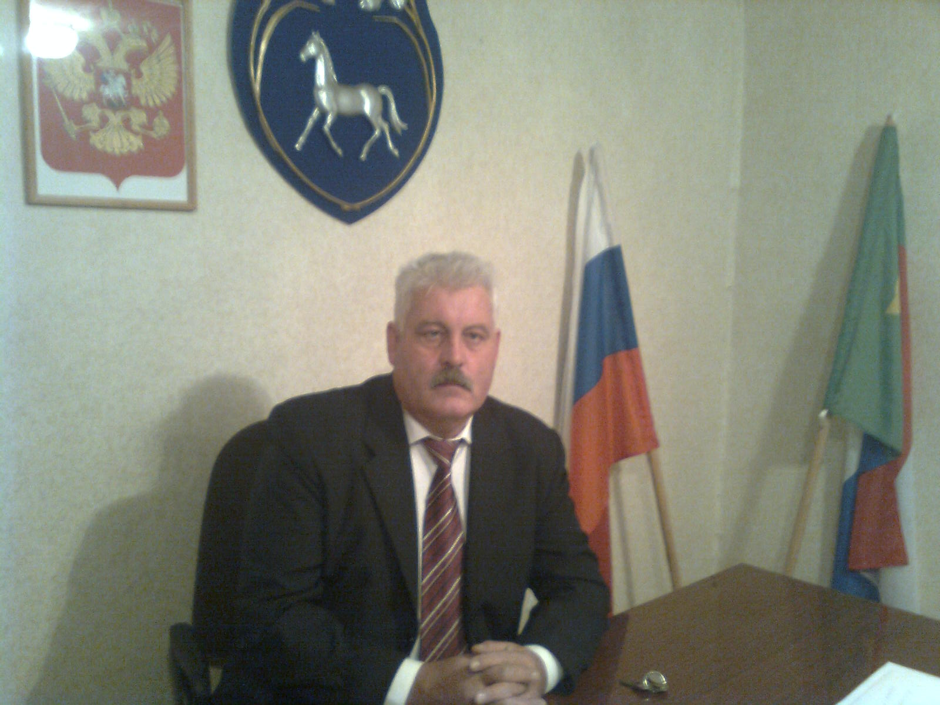

Глава
Муниципального образования Селосонского сельсовета
Ширинского района Республики Хакасия

Кузнецов Сергей Иванович
2.Дата рождения : 01.07.1962 ;
3.Образование :
01.09.1969- 31.05.1977 г.- Село-Сонская восьмилетняя школа
01.09.1977-31.05.1979 г.-Борцовская средняя школа
01.09.1979 г. – 01.08.1982 - Шушенский сельскохозяйственный техникум
01.09.1982 - 20.07.1987- Красноярский сельскохозяйственный институт
4.Основные этапы трудовой деятельности :
20.07.1987 – 18.01.1990 - Сонский племзавод – инженер по технике безопасности;
18.01.1990- 22.03.1994 -Сонский племзавод - механик фермы № 1;
22.03.1994-29.03.1996- Сонский племзавод – заведующий автогаража;
20.08.1996- 29.03.1999- Сонский племзавод – инженер по ТБ;
29.03.1999 – 29.03.2003 – избран главой муниципального образования Селосонский сельсовет;
11.04.2003 – 31.12.2005 – Назначен начальником Селосонского управления администрации муниципального образования Ширинский район;
06.12.2007 –31.08.2008 - МОУ Село-Сонская СОШ № 10 –организатор с молодежью (детьми);
11.09.2008- 01.10.2008 –ОАО «Таймыртрансгруз» - машинист бульдозера 6 разряда;
01.10.2008-23.07.2010 - ОАО «Таймыртрансгруз» - старший механик автомобильной колонны в административно-управленческом аппарате ;
18.10.2010 –17.09.2015 - избран главой муниципального образования Селосонский сельсовет ;
18.09.2015 – избран на должность главы администрации Селосонского сельсовета.
5.Заслуги , награды
1. медаль МЧС России «Маршал Василий Чуйков» от 07.11.2013;
2. Партия «Единая Россия» Хакасское региональное отделение благодарственное письмо;
3. Министерство внутренних дел по РХ Благодарственное письмо от 01.04.2015 г.;
4. Благодарность от Главы Республики Хакасия -Председателя Правительства Республики Хакасия от 14.04.2017 .

Селосонский сельсовет.

Селосонский сельсовет образован решением Исполкома Красноярского краевого Совета народных депутатов № 121-6 от 18 марта 1977 года. Из состава Борцовского сельсовета исключены с. Сон, д. Гальджа, д. Катюшкино. Центр установлен в с.Сон.
Первым председателем исполкома Селосонского сельского Совета была избрана Жукова Н.В. ( 1977г.-1978г.), затем Вольф Я.Я. (1978г. – 1982г.).
Вся работа сельского Совета строилась в тесном взаимодействии с руководителями и специалистами молодого совхоза «Сонский», который специализировался на разведении племенного герефордского скота. Директором совхоза « Сонский» был Мамаев Александр Васильевич, несколько раз он избирался депутатом сельского совета, ныне ветеран труда , заслуженный работник сельского хозяйства Хакасии. Село в те годы росло и развивалось, строилось жилье, улучшались жилищные условия трудящихся, появились новые улицы, была построена и открылась средняя школа в с.Сон. Работали сельский Дом культуры, детский сад, в дальнейшем был построен и открыт детский сад современной планировки. В деревнях Гальджа и Катюшкино работали начальные школы, клубы.
Вся работа сельского Совета исходила из партийных требований приблизить свою деятельность к нуждам трудящихся, велся строгий контроль за работой предприятий и организаций, находящихся на территории сельского Совета. Решались вопросы благоустройства села, противопожарной безопасности, вопросы подготовки объектов к работе в зимний период, совместно с руководителями совхоза обсуждались весенне-полевые работы, заготовка кормов для животноводства, осенняя уборка урожая, сохранность семенного фонда, вопросы, касающиеся нужд школы, детского сада, культуры, здравоохранения.
Большими помощниками в работе сельского Совета являлись депутаты, в те годы их было 25, работали они по своим округам. Вели разъяснительную работу, всячески старались помочь в совершенствовании развития производства, благоустройства села, в обеспечении культурного досуга и нормальных условий жизни односельчан, проводились сессии, с активным обсуждением наболевших вопросов, принимались социалистические обязательства. Под контролем депутатов находились торговля, народное образование, медицинское и бытовое обслуживание населения.
Школьная столовая для горячих обедов учащимся получала от совхоза бесплатно мясо и муку. Был организован подвоз учащихся из д. Гальджа и д. Катюшкино.
Велась большая культурно-массовая работа, имелась постоянно действующая агитбригада, проводились концерты художественной самодеятельности и праздники с привлечением большого количества участников разных возрастов, работали кружки по интересам.
Ежегодно, в период двухмесячника по благоустройству высаживалось до 2000 штук саженцев, были разбиты скверы, возведен памятник защитнику Родины. В 1985 году по инициативе Мамаевой Галины Петровны, заслуженный зоотехник РСФСР, был основан музей трудовой славы ГПЗ «Сонский».
В разные годы активно работали женсовет, товарищеский суд, административная комиссия, добровольная народная дружина, оказывали большую помощь участковому уполномоченному работнику милиции в профилактике правонарушений на территории села.
С 1987 года по 2003 год председателями Селосонского сельского Совета избирались Солодовник А.И., Лузин Н.Е., Кузнецов С.И.
Много лет проработала в сельском Совете секретарем, затем специалистом 1 категории, решая людские проблемы Дятлова Г.И.
В 2003 году сельские Советы были ликвидированы, на их базе были созданы территориальные управления администрации муниципального образования Ширинский район. На должность начальника управления был назначен Кузнецов С.И.. Своего бюджета не было, не было и депутатов. Финансы поступали из бюджета района. Вопросы перед управлением стояли – благоустройство села, содержание кладбищ, противопожарная безопасность населенных пунктов, соблюдение санитарных правил по содержанию водоемов, уборка несанкционированных свалок.
В 2005 году , в соответствии с Федеральным законом от 6 октября № 131-ФЗ «Об общих принципах организации местного самоуправления в Российской Федерации, было образовано муниципальное образование Селосонский сельсовет, в который вошло 3 населенных пункта: с.Сон, д.Гальджа, д.Катюшкино, с населением 928 человек. Избран глава муниципального образования Шайкин Н.А. и представительный орган – Совет депутатов, состоящий из 7 человек: Болгазин Н.П., Виль Н.Н., Магомедов З.А., Мамаева Г.П., Недорезов Ю.П., Тайдонов Н.П., Ткачев А.И. В Совете депутатов образованы постоянные комиссии:
-мандатная,
- по бюджету, налогам и экономической политике,
-по здравоохранению, культуре, образованию и социальной политике,
- по вопросам благоустройства, ЖКХ и охране общественного порядка.
Депутаты принимают активное участие в принятии Устава поселения, внесении изменений и дополнений в него, разработке бюджета и контроле за его исполнением, участвуют в проведении благоустроительных работ, массовых мероприятий.
Свою деятельность глава и депутаты начали с восстановления сельского Дома Культуру с. Сон – ведется ремонт здания и отопительной системы. Оказывается финансовая помощь и содействие в работе культуры. Ежегодно творческий коллектив участвует в районном фестивале и смотрах художественной самодеятельности, и занимают призовые места. За что глава получил благодарность.
Большое внимание уделяется работе с населением, с льготной категорией граждан, создана административная комиссия, ведется работа с малообеспеченными и неблагополучными семьями. Детям из малообеспеченных и неблагополучных семей выделяются бесплатные путевки в детские оздоровительные лагеря, санатории через органы социальной защиты населения администрации Ширинского района.
Советом депутатов и администрацией муниципального образования разработана и реализуется Программа социально-экономического развития муниципального образования Селосонский сельсовет.
В 2010 г. главой муниципального образования выбран Кузнецов С.И., с 18.09.2015 г. продолжает исполнять свои полномочия.

